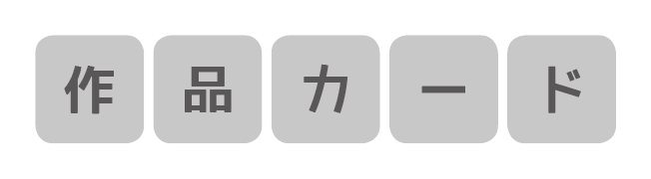
2020年度版「図画工作」教師用指導書（日本文教出版） サンプル
図画工作のめあて
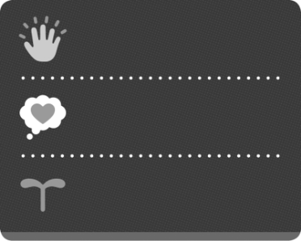
見つけたり，くふうしたりすること。

題材名
6
感じたり，考えたりすること。
活動の中で，楽しんですること。
◆作品タイトル
◆表しながら考えたこと

◆自分の作品の見てほしいところ

年 組 名前

活動を終えて |  | ◎ ○ △ ×
 | 活動を通して，形や色の特ちょうを見つけることができた。
 | 材料や用具を活用し，表し方をくふうして表すことができた。
 | 表したいものを思い付いたり，考えたりすることができた。
 | 作品のよさや美しさについて，感じたり考えたりすることができた。
 | 楽しみながら活動に取り組むことができた。
活動を終えて考えたこと

